**Taller 2 (punto 4)**

**Presentado por:**

* Camila Lozano Jiménez - código 20201020161.
* Juan Felipe Rodríguez Galindo - código 20181020158.

**Enunciado:**

**IV. REDES NEURONALES Y MODELAMIENTO DE**

**SISTEMAS DINÁMICOS**

Realizar el modelamiento del siguiente sistema empleando redes neuronales.

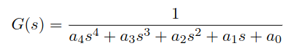

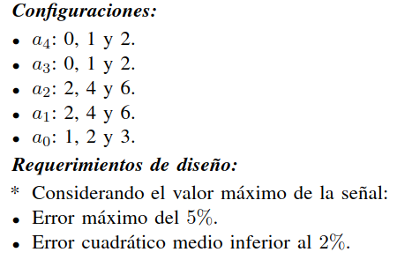

***Configuraciones:***

* C = 2
* A = 0
* B = 4
* A = 2
* A = 1

$G(s)=\frac{1}{2s^{4}+0s^{3}+4s^{2}+2s^{1}+1}$

**Desarrollo**

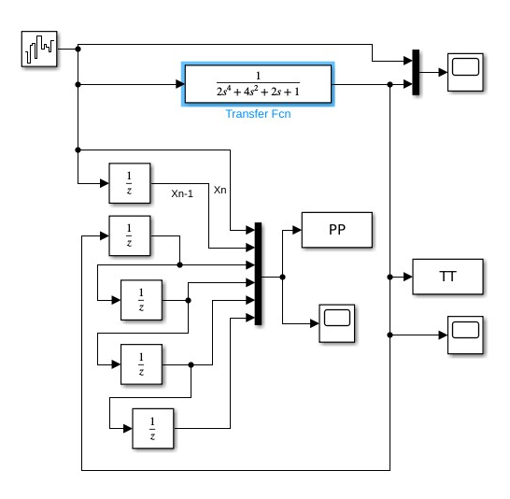

Configuración Simulink.

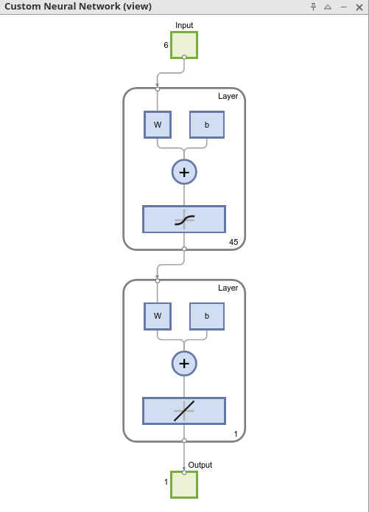

Red neuronal

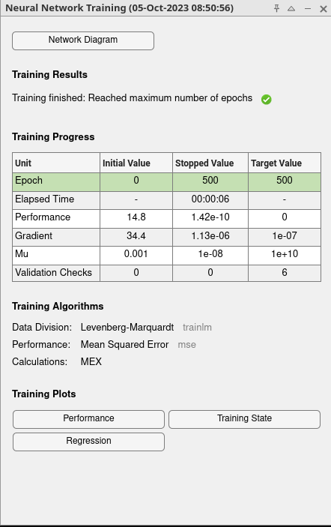

Propiedades red neuronal

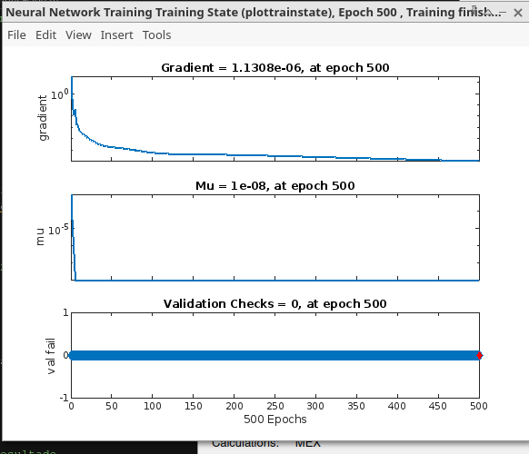

Entrenamiento red neuronal.

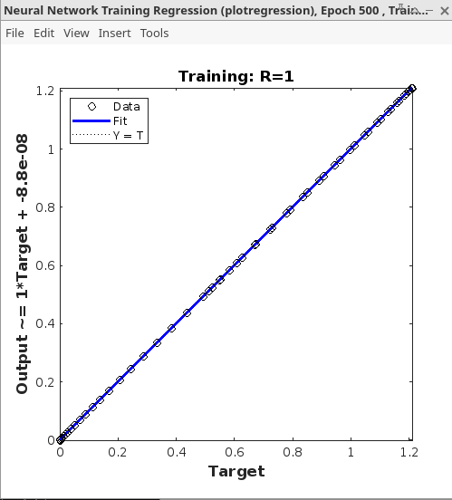

Regresión de aprendizaje.

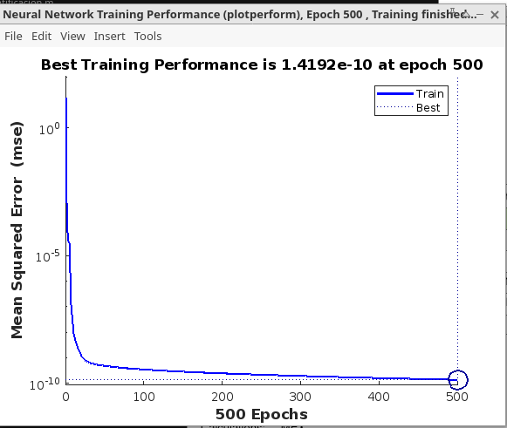

Mejor resultado red neuronal.

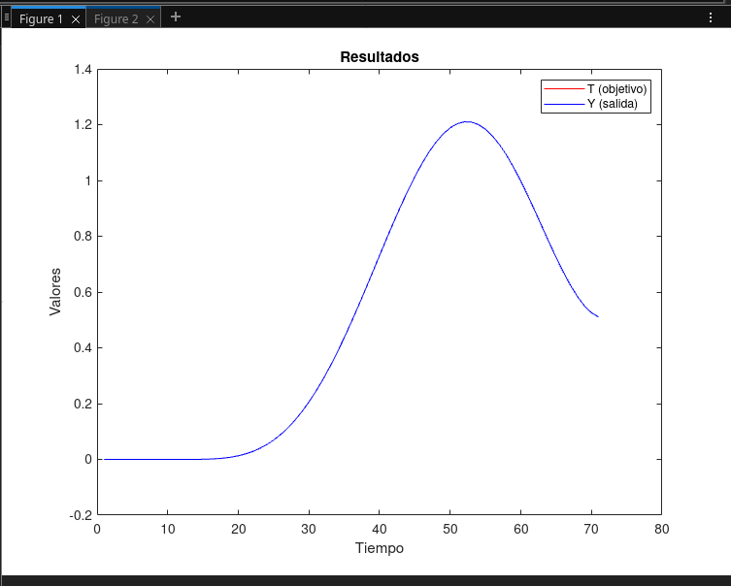

Señal red neuronal.

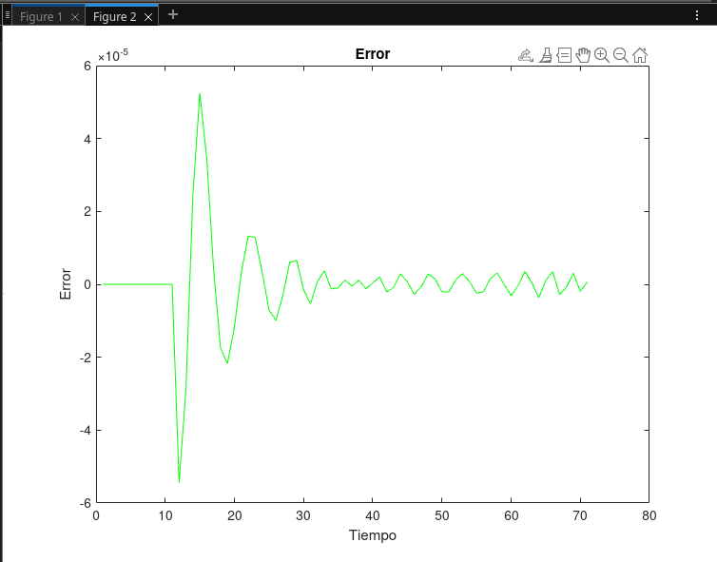

Error

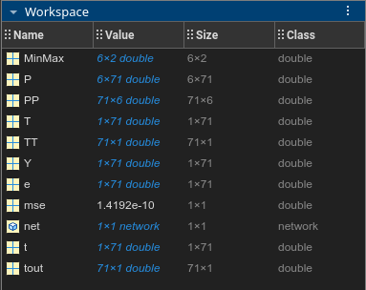

Workspace

Valor MSE 1.41928e-10.